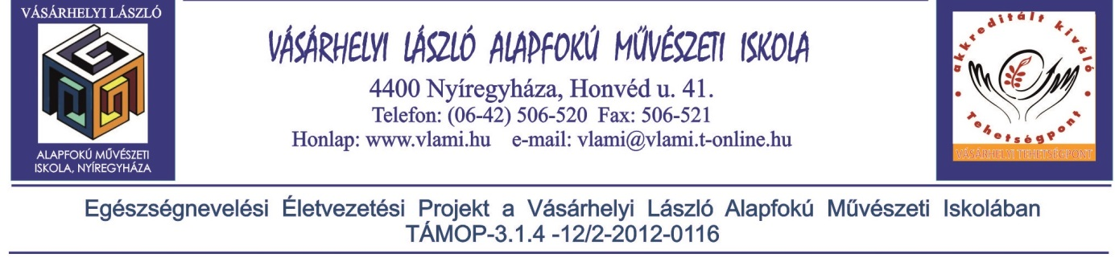

NYELVI TÉMAHÉT ÉS VETÉLKEDŐ
5+1 foglalkozás 2 alkalommal a projekt ideje alatt

HELYSZÍN | MEGVALÓSÍTÓK
Nyíregyháza, Kálvin tér 13. | Rozmanné Homoródi Ildikó
Nyíregyháza, Színház u.3. | Rozmanné Homoródi Ildikó
Nyíregyháza, Vécsey köz 27. | Bán Annamária
Nyíregyháza, Luther u. 7. | Szűcsné Veress Katalain
Nyíregyháza, Ungvár stny 19. | Kaszásné Tóth Judit
Nyíregyháza, Honvéd u. 41. | Pájerné Tóth Ágnes
Tiszaeszlár, Hunyadi u. 2-6. | Kovácsné Tóth Tímea
Tiszavasvári, Ifjúság u 8. | Rozmanné Homoródi Ildikó
Tiszavasvári, Vasvári Pál u. 97/A | Rozmanné Homoródi Ildikó
Tiszavasvári, Kossuth u. 76. | Papp Henrietta
Nagykálló, Korányi u. 27. | Rozmanné Homoródi Ildikó
Nagykálló, Szabadság tér 5-8. | Baloghné Juhász Adrienn
Biri, Mező Imre u. 3. | Szabó László
Geszteréd, Petőfi u.8. | Molnár Regina
Bököny, József A. u. 2. | Pristyák Anita

